Муниципальное казенное образовательное учреждение «Уйская средняя общеобразовательная школа имени А.И.Тихонова»

«Платье для выпускного»

Выполнила: Алиева Турчан
Ученица 9 б класса
Руководитель: Бабушкина Наталья
Николаевна

Уйское 2014
Содержание
Введение ……………………………………………………………..… 3
I. Организационно-подготовительный этап ……………………….… 4
1.1 Обоснование темы выбранного проекта............................. ...… 4
1.2 Историческая справка...................................................................4
1.3 Банк идей. Дизайн - анализ ...........................................................6
II. Конструкторский этап ………………………………………………10
2.1 Снятие мерок..................................................................................10
2.2 Детали кроя.....................................................................................11
2.3 Выбор и свойства ткани................................................................12
2.4 Выбор оборудования, инструментов и приспособлений..........13
III. Технологический этап ………………………………………………14
3.1 Подготовка ткани к раскрою........................................................14
3.2 Раскладка деталей выкройки на ткани........................................14
3.3 Технологическая последовательность.........................................15
3.4 Технологическая карта..................................................................16
3.5 Экономический и экологический анализ....................................17
3.6 Рекламный проспект.....................................................................18
Заключение..............................................................................................19
Список используемой литература.........................................................20
Приложения.............................................................................................21

Введение
Если какая-нибудь женщина поразила вас красотой,
а вы силитесь, но не можете вспомнить, как она была одета,
- значит, одета она была идеально.
Коко Шанель.
Искусство одеваться, быть красивой, значит не только следовать моде, но и следить, чтобы все предметы туалета гармонировали друг с другом. При этом важно соблюдать моду, учитывать особенности своей фигуры.
Красивое платье – одна из составляющих уверенности в себе, без которой в жизни не обойтись. Мода может меняться, с ней меняются длина платья, его крой, ткань. Но само платье, как жанр не исчезнет никогда, по крайней мере, до тех пор, пока ценится женственность.
Выпускной бал – важнейшее событие в жизни любого подростка. Это официальное вступление во взрослую жизнь, а значит и наряд для девушки на выпускном вечере становится таким же зрелым, как и она сама. В настоящее время к выпускному балу готовятся заранее, продумывая тщательно весь туалет, аксессуары, макияж. Для девушки очень важно на выпускном вечере быть неотразимой. Она хочет быть похожей на сказочную принцессу, на героиню любимого кинофильма, при этом сохраняя свою индивидуальность и непременно следя за последними модными тенденциями. Их сегодня предостаточно, поэтому выпускнице останется лишь внимательно прислушаться к себе и подумать – какое платье создано именно для нее, потому что как у любой женщины, вариантов может быть несколько и сделать выбор сразу не всегда легко.
Цель работы – разработать и изготовить платье для выпускного вечера.
Задачи:
- Разработать модель и выкройку платья
- Подобрать материалы, инструменты, приспособления
- Подобрать технологию изготовления платья

I. Организационно-подготовительный этап
1.1 Обоснование темы выбранного проекта
Платье для выпускного бала – платье мечты. Каждая выпускница задолго до праздничного вечера размышляет о том, как она будет выглядеть, мечтает о необыкновенном наряде. Можно купить готовое платье, а можно сшить наряд самой или заказать у портного.
Как сшить платье для торжества и сколько это будет стоить?
Сшить платье у портнихи стоит в среднем от 1500 рублей, не считая стоимости ткани и вышивки. Фирменное ателье возьмет за пошив платья от 5 000 рублей. Изготовление эксклюзивной модели будет стоить от 25 000 рублей. Ткань, а также украшение стразами, бисером, художественная штопка, как правило, оплачиваются дополнительно.
На выпускной бал после 9 класса можно и купить летнее платье, конечно не совсем простое – красивое, но не особо праздничное, чтобы было удобное, практичное, да и потом можно было носить.
Но, так как на уроках технологии мы учимся шить, я решила платье сшить сама. Пусть это займет чуть больше времени. Однако я буду точно уверена, что такое платье во всей школе будет в единственном экземпляре и по стоимости оно будет на много дешевле, чем купить в магазине или сшить на заказ. Кроме того, выбор ткани, а значит, и цвет платья, его отделка, фасон целиком и полностью будет совпадать с моим представлением о выпускном платье.
1.2 Историческая справка
Само по себе платье, как отдельный вид одежды, вышло из накидок и плащей как результат эволюции и развития кроя, усовершенствования используемых материалов и тканей, увеличения разнообразия в одежде.
В течение XI века форма и стиль платья менялись очень мало – его только носили по-разному. Широко распространенны были туники, в которые одевались почти все без исключения (и мужчины, и женщины). Разнились туники лишь по материалу и длине – длинные туники из восточного шелка для богачей, короткие туники из грубого домотканого полотна — для простого люда. В течение Средних веков платья придворных дам стали более богатыми благодаря привезенным крестоносцами восточных тканей. Вошли в моду туалеты, полностью скрывавшие женскую фигуру. К середине XV века женское платье обрело максимально высокую линию талии, глубокий остроугольный вырез (утончающий фигуру), отделанный широким воротником, длинные узкие рукава и асимметрично задрапированную с левой стороны юбку, которая, расширяясь книзу, переходила в длинный шлейф сзади. Влияние в XVI веке фасонов Испании привело к упразднению силуэта (он стал более строгим) и функциональной роли самого платья: важен был декоративный эффект. А само платье стало как бы фоном для драгоценностей, свидетельствующих о богатстве его хозяйки. К 1625 году Франция коренным образом изменила искусственный стиль испанской моды и совершенно преобразила силуэт женского платья. Так исчезли жесткость и помпезность, появились драпировка и мягкие складки, делавшие акцент на изящество (были забыты тугие корсажи и юбки с фижмами), а также более высокая линия талии и свободные юбки, декорированные бантами из лент вместо китового уса и драгоценных камней. На смену экстравагантности и неординарности стиля эпохи Барокко пришло более элегантное достоинство. Что касается женской платья, то тут его юбка удлинилась сзади до шлейфа и одновременно приоткрыла нижнее платье, причем ткань жестко держалась сзади на проволочном каркасе. Так впервые был создан эффект турнюра. В первом этапе эпохи Рококо (1760--1789) за основу был взят стиль европейского искусства, появившийся во Франции, и непостоянство формы платья с полной свободой элегантного дизайна. Конец Революции (1789—1794) ознаменовался наступлением еще более замечательного периода для женского платья. Типичной для него стала поднятая предельно под грудь линия талии, сохранившаяся вплоть до конца Империи. Непривычная простота фасона нашла свое отображение в длинных, светлых, ставших очень популярными и распространившихся повсюду платьях из тонких прозрачных тканей. Во времена Наполеона Жозефина ввела в моду роскошь и роскошные платья. Романтизм вернул платьям легкие корсеты, убрал высокую талию и длинные накидки. Примерно с 1840 по 1870 гг. Рококо переживало свое второе рождение – в молу вернулись платья с кринолинами. Появление первых швейных машин сделало модные платья более доступными. Викторианская эпоха ознаменовалась движением за эмансипацию женщин. Но и тут акцент делался на декор, аксессуары и украшения. XX век внес большие изменения в женское платье. Поль Пуаре и другие модельеры произвели целую революцию в моде — в 1920-е годы появились деловые фасоны платьев и трубочные очертания. Силуэт платья стал более узким, линия талии опустилась сразу на бедра, а подол его поднялся до колен (платье торсо). Бурные двадцатые года сделали бюст платья более плоским, тем самым придавая женщине вид мальчишки-подростка. Тридцатые годы вернули обратно пышный бюст и удлинили платье до середины икры. В те далекие времена Высокой модой правил Голливуд. Платье «вамп» стало любимой одеждой голливудских кинозвезд (из тонкого шелка, плотно прилегающего к телу). Платье «чарльстон» также пользовалось популярностью среди модниц. Оно имело прямой лиф с короткими рукавами или без них, заниженную линию талии и две приссобранные юбки, одна короче другой Вторая мировая война самым драматическим образом сказались на моде сороковых годов. Силуэт платья стал тоньше, покрой разрабатывался с оглядкой на экономию ткани. Миллионы женщин надели форму. На окончание войны мода, как истинная женщина, отреагировала свежим взглядом, сверхженственным стилем и очень длинной юбкой. Платье начала пятидесятых было не таким официальным, как в 1939 г., и женщины стали тяготеть к более элегантному стилю. Получили второе рождение и немного видоизменились многие довоенные тенденции. Поворотные шестидесятые с их мини юбками и стилем крошки Долли внесли в моду легкость. Появились национальный и этнический стили. Модельеры постепенно внедряли более строгие фасоны платьев и нижние юбки. Начало семидесятых не принесло серьезных перемен в модные тенденции: основнымсилуэтом оставался миди — до середины икр. Джинсовая мода сделала популярной длину макси. В течение 70-х колорит кантри стал основным направлением моды, и оно сохранилось в течение следующего десятилетия. Восьмидесятые годы с успехом повторили стили предыдущих лет. Оставалось значительным влияние эпатажного стиля панк. Использование в дизайне платьев стилей поп-арт и Пикассо стали модными направлениями конца 80-х — начала 90-х годов.

1.3 Банк идей. Дизайн - анализ
Безусловно, самым популярным вечерним нарядом для выпускного вечера является платье. Выпускное платье значит для каждой выпускницы гораздо больше, чем любой другой наряд, который она одевала до этого и такое особенное отношение легко можно объяснить. Выпускное платье является не только символом окончания школы, но и нарядом, который на выпускнице увидят несколько сотен людей! Это и одноклассники, и их родители, учителя, а также еще много-много друзей, которым непременно дадут посмотреть видео и фотографии с выпускного вечера.
Платье на выпускной вечер нужно выбирать придирчиво. Начать выбор нужно с составления того списка качеств, которым оно (платье) должно обладать. Яркость, оригинальность, комфорт, легкость, свобода движений или, напротив, сильно обтягивающее фигуру?
Главное требование, которое стоит предъявить к выпускному платью – оно должно идеально мне подходить. Оно может не нравиться друзьям, знакомым и даже маме, но оно обязательно должно нравиться мне, иначе от чувства уверенности в своей неотразимости и комфорта не останется и следа, а ведь каждой девушке очень важно ощущать себя королевой на своей выпускном вечере. Этот праздник бывает раз в жизни и для того, чтобы он был ярким и запоминающимся, девушкам следует поломать голову над выбором выпускного платья.
Каким я вижу мое будущее платье?:
а) нарядное, соответствующее современному направлению моды;
б) качественно изготовлено с применением современных материалов и методов обработки, возникающие дефекты должны быть устранены в процессе работы над изделием;
в) хорошо «сидит» на моей фигуре, подчеркивая достоинства и скрывая ее недостатки;
г) доступно по себестоимости.
Первоначальные идеи:
В вечерней моде известно три основных силуэта платья:
облегающий силуэт - узкий, подчеркивающий фигуру. Высокие и стройные женщины, как правило, выбирают именно его. Приемлем и для миниатюрных женщин.
"принцес" - силуэт делает фигуру стройной за счет рельефных швов и расширения к низу. Его плавные линии подходят большинству женщин.
прилегающий лиф и пышная юбка - этот силуэт подчеркивает стройность фигуры, ее женственность. Очень популярен в свадебной моде. Полным девушкам - противопоказан.

Выбор лучшей идеи.
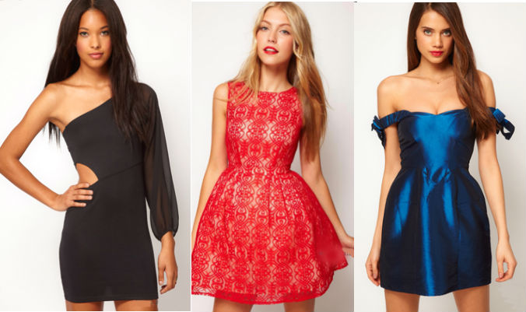
Модель 1 Модель 2 Модель 3
Мне очень нравится молодежное направление моды. (см. Приложение 1)
Модели этого направление исключительно просты по крою. Из предложенных вариантов, я выбираю модель 2, использую готовую выкройку платья из журнала "Бурда Моден". Моя фигура приближена к типовой. Есть небольшие расхождение в мерках, которые откорректирую на выкройке.
Модель 2 Нарядное платье предназначено для выпускного вечера.
Нарядное платье из розового креп -атласа.
Платье прилегающего силуэта, отрезное с завышенной линией талии. Длина и высота линии плеч соответствует естественным размерам и форме плечевого пояса.
Юбка платья конической формы.
Форма в области груди, талии образована боковыми швами, вытачками по линии груди.
Вырез горловины круглый, обработан обтачкой. Пройма обработана обтачкой.
Застежка «молния» расположена в боковом шве.
Определяющие детали: вырез горловины, тип рукава и завышенная линия талии. Именно эти детали сбалансируют фигуру. Длина платья может быть любой. Ткань возможна разнообразная по цвету и фактуре.
Также огромную роль в создании образа играют аксессуары. Изящная, искусно выполненная сумочка, или палантин из тончайшего газа, украшенный легкими подвесками дополнят костюм, и тогда ни у кого уже не будет сомнения, что выпускной наряд сделан специально для меня и для этого случая.
Возможные аксессуары: палантин из тончайшего газа, украшения – серьги, колье, браслеты, заколки для волос с бусинами или цветами.

II. Конструкторский этап
2.1 Снятие мерок
Правила снятия мерок
- Все мерки снимаются по правой стороне фигуры.
- Талию предварительно опоясывают шнурком.
- При снятии мерок измеряемый должен стоять прямо.
- При измерении сантиметровую ленту не следует натягивать или ослаблять.
- Мерки длины записываются полностью. Мерки ширины и обхватов записывают в половинном размере.

Название мерки | Буквенное обозначение | Правило снятия мерки | Мои мерки, см.
Полуобхват шеи | Сш | По основанию шеи над 7 шейным позвонком | 18
Полуобхват груди | Сг | По спине по нижним углам лопаток под подмышечными впадинами | 45,5
Полуобхват талии | Ст | Горизонтально по самому узкому месту в области талии | 35,5
Полуобхват бёдет | Сб | По выступающим точкам ягодиц, спереди учитывая выпуклость живота | 45,5
Ширина груди | Шг | Между передними углами подмышечных впадин над грудными железами | 30
Высота груди | Вг | От пересечений основания шеи со средней линией плеча до высшей точки груди | 20
Длина переда до талии | Дпг | От пересечения основания шеи со средней линией плеча через высшую точку груди, а затем до линии талии | 39
Длина спины до талии | Дст | По спине от пересечений основания шеи со средней линией плеча до линии талии | 35
Ширина спины | Шс | По лопаткам между задними углами подмышечных впадин | 34
Ширина плеча | Шп | От основания шеи по средней линии плеча до плечевой точки | 18
Длина изделия | Ди | На пересечении основания шеи со средней линией плеча до желаемой длины изделия, учитываю прогиб позвоночника | 61
2.2 Детали кроя:

- Спинка – 1деталь со сгибом
- Полочка – 1 деталь со сгибом
- Юбка – 2 детали со сгибом
- Обтачка горловины
- Обтачка проймы
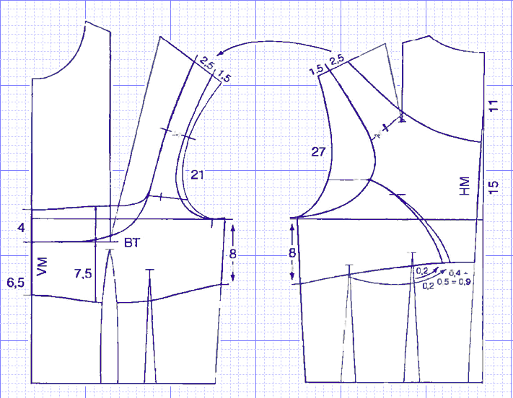
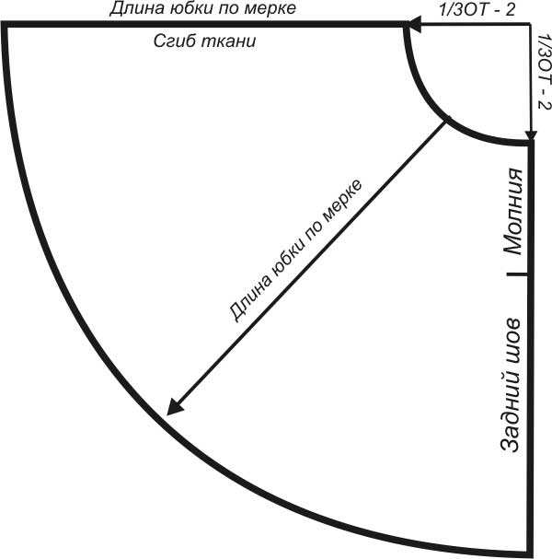

2.3 Выбор и свойства ткани
Для платья я выбрала ткань – креп атлас.
У тканей, выработанных сатиновым и атласным переплетениями, лицевая сторона гладкая и блестящая из-за редкого переплетения нитей основы и утка и резко отличается от изнаночной. Если лицевая сторона ткани выработана из нитей утка, ткань называют сатином, а переплетение – сатиновым.
Если лицевая сторона ткани образована из нитей основы, ткань называют атласом, а переплетение – атласным.
Ткани сатинового и атласного переплетений имеют следующие достоинства и недостатки.
Достоинства:
- Блестящая поверхность;
- Красивый внешний вид.

Недостатки:
- Сильная осыпаемость;
- Скольжение при настиле и пошиве, из-за которого может возникнуть перекос ткани.

Свойства ткани
К основным свойствам тканей относятся механические, физические и технологические.
Механические свойства определяют, как относится материал к действиям различных внешних сил. Под действием этих сил материал деформируется:
- Изменяются его размеры и формы.
Физические свойства - это свойства, направленные на сохранение здоровья человека. К ним относится: теплозащитные свойства, пылеёмкость и гигроскопичность.
Технологические свойства - это свойства, которые ткань проявляет в процессе изготовления изделия, начиная от раскроя и заканчивая окончательной влажно- тепловой обработкой. К техническим свойствам ткани относится: скольжение, осыпаемость, усадка.
К основным ткацким дефектам относится следующие:
Утолщение нити – нити основы или утка в ткани более толстые, чем соседние нити.
Нарушение целостности ткани - это дефект, при котором нити основы или утка разрушены.
При нанесении рисунка на ткань могут возникнуть дефекты печати. Они делятся на местные, расположенные на ограниченном участке ткани, и распространённые, расположенные по всей длине ткани.
Непропечатанные места- местные дефекты в виде участка с отсутствием или нечётким изображением рисунка.
Засечка- полоса без рисунка на ткани, которая получается при печатании в результате образования складки во время нанесения рисунка.
Перекос рисунка - местный дефект в виде перекоса нитей утка по отношению к кромке возникает при неравномерном натяжении ткани во время печатания. Хорошо заметны на тканях перекосы полос и клеток

2.4 Выбор оборудования, инструментов и приспособлений
- Швейная машина
- Обмёточная машина
- Гладильная доска, утюг, пульверизатор
- Ручная игла №3, булавки, ножницы, наперсток
- Сантиметровая лента, линейка, мелок
- Нитки хлопчатобумажные №50 - для машинных работ, №60 - для ручных работ
- Дополнительные материалы: журнал мод "Бурда Моден", лист - вкладыш, калька для снятия выкройки

III. Технологический этап
3.1 Подготовка ткани и раскрою
- Все ткани перед раскроем проутюживают.
- Ткань просматривают на различные дефекты с обеих сторон.
- Раскладывая ткань на столе, следует определить лицевую и изнаночную стороны материала.
- Определить направление нити основы и утка, направление рисунка, ворса.
- Срезать кромки ткани (ширина 1-1.5 см, если они стягивают ткань).
- Перегнуть ткань посередине по долевой нити лицом внутрь и сколоть.
- Промерить ширину и длину ткани.
- Выровнять поперечный срез ткани с помощью угольника.

3.2 Раскладка деталей выкройки на ткани
- Раскладывать обязательно все лекала сразу, в том числе самые мелкие.
- Разложить на ткани крупные детали, отступив от поперечного среза на величину пропуска на подгибку низа изделия.
- Если ткань однотонная или с рисунком, направление которого выражено неярко, то выкройку раскладывают в разные стороны. Если ткань с ворсом или в ткани направление рисунка ярко выражено, то выкройки располагают в одну сторону по направлению рисунка или ворса.
- Обвести детали выкройки по контуру, отмечая контрольные точки, ещё раз обвести детали с учётом припуска на швы.
- Для раскроя изделия ткань складываем вдвое - лицевой стороной внутрь.
По ширине ткани 1м 50см нам потребуется – ткань 150 см
Припуски на швы:
По боковым, плечевым - 1,5 см
По горловине и пройме - 0,7 см
На подгибку низа - 2,0 см
3.3 Технологическая последовательность
1. Подготовка деталей кроя к обработке.
2. Подготовка изделия к первой примерке.
3. Исправление дефектов.
4. Обработка боковых и плечевых срезов.
5. Вторая примерка
6. Обработка горловины и проймы.
7. Обработка низа изделия.
8. Влажно тепловая обработка.
В процессе изготовления изделия я организую рабочее место (см. Приложение 2) и буду соблюдать технику безопасности с иглой и ножницами, при работе на швейной машине, с электрическим утюгом (см. Приложение 3).

3.4 Технологическая карта
№ | Последовательность изготовления | Инструменты, приспособления
1 | Стачать вытачки на спинке и полочке, заутюжить к центру. | Шв. машина  Утюг  Оверлог  Ножницы  Иголка  Нитки
2 | Стачать правый боковой и плечевые швы, заутюжить на спинку и обметать.  (см.Приложение 4) | Шв. машина  Утюг  Оверлог  Ножницы  Иголка  Нитки
3 | Левый боковой шов обметать, разутюжить. | Утюг  Оверлог  Ножницы  Нитки
4 | Стачать правый боковой шов юбки, швы заутюжить на сторону и обметать.  Левый боковой шов стачать отступив на 5см от линии верха, разутюжить, швы обметать | Шв. машина  Утюг  Оверлог  Ножницы  Иголка  Нитки
5 | Юбку приметать к лифу. | Ножницы  Иголка  Нитки
6 | Стачать лиф с юбкой, шов заутюжить вверх и обметать. | Шв. машина  Утюг  Оверлог  Ножницы  Иголка  Нитки
7 | В левый боковой шов вметать, а затем втачать потайную молнию | Шв. машина  Ножницы  Иголка  Нитки
8 | Обработать проймы обтачками | Шв. машина  Ножницы  Иголка  Нитки
9 | Обработать горловину обтачкой | Шв. машина  Ножницы  Иголка  Нитки
10 | Низ юбки обработать зигзагом. | Шв. машина
11 | Платье отутюжить. | Утюг

3.5 Экономический и экологический анализ
Расход материалов
Наименование | Количество | Цена | Сумма
Ткань креп-атласс | 1м50см | 280 руб. | 420 руб.
Нитки | 4 шт. | 10 руб. | 40 руб.
Шелковые ленты | 2м. | 4,50руб. | 9 руб
Тесьма молния | 1шт | 15 руб. | 15 руб.
Затраты электроэнергии | 50квт. | 1,76 руб. | 88 руб.
Итого |  |  | 572 руб.

Итак, на изготовление платья я потратила 572 руб. это в несколько раз дешевле того, что я бы купила в магазине.
Экологическое обоснование
Изготовление платья на швейной машине - экологически чистое производство:
- практически безотходное производство, нет выбросов загрязняющих веществ в атмосферу, почву, водоемы;
- при работе с материалом не выделяются вредные вещества для организма человека;
- рациональное использование природных ресурсов. Отходы ткани при раскрое можно использовать при изготовлении аппликаций, мягкой игрушки, прихватки ит.д. При раскрое межлекальные выпады были минимальны, тем самым я экономично использовала природные ресурсы.
  - Рекламный проспект
Умение красиво одеваться - своего рода искусство, и, как в любом виде искусства, здесь действует закон меры и гармонии. Элегантность – это прежде всего гармоничный ансамбль, то есть сочетание одежды с обувью, головным убором, сумкой, перчатками, мера в отделке, деталях, цветовой гамме костюма.
Актуальный в этом сезоне розовый цвет. - Розовый цвет это не просто цвет. А что же тогда? Воплощённая элегантность!
Вы будете прекрасно выглядеть в любое время суток. Главное- быть индивидуальной! Мы поможем вам сделать правильный выбор!

Заключение
Выполненным проектом я осталась довольна. Платье получилось действительно необычное. С помощью отделки по линии груди, простое по форме платье, получилось кокетливым и веселым! Я уверена, что смогу организовать для него достойный выход. Для формирования целостности образа к модели могут быть добавлены аксессуары: палантин из тончайшего газа, украшения – серьги, колье, браслеты, заколки для волос с бусинами или цветами и тогда ни у кого уже не будет сомнения, что выпускной наряд сделан специально для меня и для этого случая.
Все этапы работы над проектом были для меня интересны и познавательны. Я познакомилась с творчеством известных отечественных и зарубежных Кутюрье, с основами композиции костюма, изучила рекомендации по созданию своего собственного стиля. Освоила технологию обработки потайной молнии, совершенствовала свои навыки и умения по обработке легкого платья, научилась обрабатывать горловину и пройму обтачками. Не пришлось потратить значительную сумму денег на платье. Ведь не секрет, что платье на выпускной в большинстве случаев пригодится только на один вечер.
В процессе работы были и трудности, например, было сложно выбрать модель из огромного многообразия вечерних платьев. А также впервые столкнулась с обработкой потайной молнии.
Выполненное мною платье превзошло все мои ожидания. В таком платье любая девушка будет чувствовать себя, как Золушка в ожидании своего первого бала. Мечтайте, творите, фантазируйте, превращайте свою жизнь в сказку и тогда бальное платье обязательно принесет вам удачу.
Главное, я получила подтверждение тому, что осуществление мечты, дело наших собственных рук. А впереди у меня новые мечты, новые платья: повседневные, праздничные, вечерние и, возможно, свадебные.

Список используемой литературы

- Журнал мод «Бурда» №1-2014г.
- Журнал мод «Бурда» №3-1990г.
- Петрова Е.Н. Уроки по курсу «Технология»: 5-9класс (девочки). М.: 5 за знания, 2006г.
- Симоненко В.Д. Технология. Учебник для 5кл. (вариант для девочек). М.: Вентана – Граф, 2005г.
- Симоненко В.Д. Технология. Учебник для 6кл. (вариант для девочек). М.: Вентана – Граф, 2004г.
- Симоненко В.Д. Технология. Учебник для 7кл. (вариант для девочек). М.: Вентана – Граф, 2004г.
- Скачкова Г. В. Мартопляс Л. В. Школа кройки и шитья на дому.-Мн.: Хэлтон, Харвест,М.:ООО «Издательство АСТ», 2001.
- Скачкова Г. В. Мартопляс Л. В. Школа кройки и шитья на дому.-Мн.: Хэлтон, Харвест,М.:ООО «Издательство АСТ», 2001.

Приложения
Приложение 1
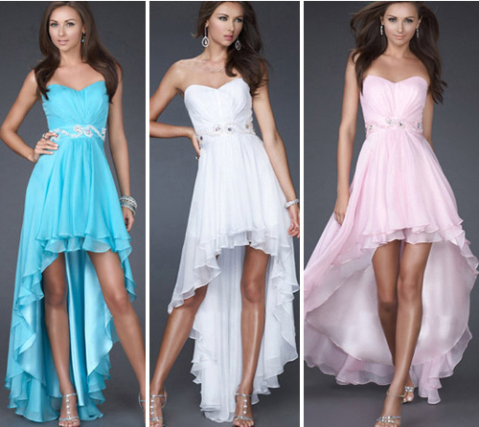

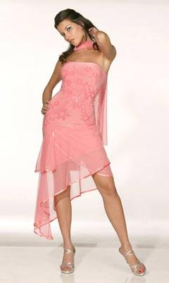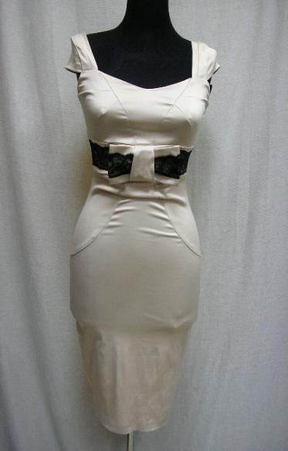

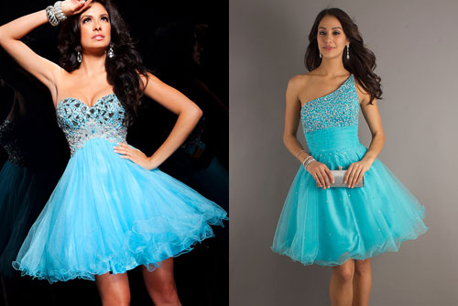

Приложение 2
Организация рабочего места

Для выполнения ручных работ:
Для операций, выполняемых в ручную, необходим рабочий стол, на котором располагают инструменты и приспособления.
На рабочем месте должны находиться только обрабатываемые детали,
Инструменты и приспособления, которые необходимы для выполнения данной работы.
Для выполнения машинных работ:
Рабочее место для выполнения машинных работ состоит из стола, на котором установлена швейная машина и разложены необходимые инструменты, приспособления и детали.
Необходимо соблюдать следующие правила посадки при работе на швейной машине:
- ученица должна сидеть прямо, слегка наклонив корпус и голову вперёд.
- расстояние от глаз до обрабатываемого предмета должно быть 30-40 см.
- кисть руки располагают на платформе машины, локти на одном уровне со столом.
При работе на швейной машине рабочее место должно быть хорошо освещено.
Для влажно- тепловых работ:
Рабочим местом для выполнения влажно- тепловой обработки является утюжная доска.
Влажно-тепловую обработку деталей или изделия выполняют с изнаночной стороны.

Приложение3
Техника безопасности при изготовлении плечевого изделия

При работе с иглой и ножницами
- Хранить иглы и булавки и в определённом месте, не оставлять их на рабочем столе.
- Нельзя шить ржавой и кривой иглой.
- Выкройки к тканям прикреплять булавками острым концом от себя.
- Ножницы хранить в определённом месте.
- При работе ножницы класть, сомкнув их лезвия.
- Передавать ножницы, держа их за сомкнутые лезвия, кольцами вперёд.
При работе на швейной машине
- Перед работой волосы нужно убирать.
- Не нужно держать пальцы рук около лапки.
- На машине не должны лежать посторонние вещи.
- После окончания работы подложить кусочек ткани под лапку.
При работе с утюгом
- Перед работой утюгом, нужно проверить исправность шнура.
- Нужно работать на резиновом коврике.
- Включать и выключать утюг нужно сухими руками, берясь за корпус вилки.
- Утюг ставим на подставку.
- Нельзя оставлять утюг, включенным в электрическую сеть без присмотра.
- Нужно следить за нормальным нагревом утюга.
- После работы утюгом, поставить его на подставку и выключить.

Приложение 4
Машинные швы
Шов — место соединения двух или нескольких деталей строчкой. Детали соединяют между собой швами различной ширины.
Ширина шва — это расстояние от строчки до среза детали.

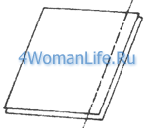
Стачной шов
Стачной шов выполняют с помощью ниточной соединительной строчки.
Ширина шва (расстояние от края детали до строчки) зависит от свойства ткани и назначения шва.
Две детали складывают лицевыми или изнаночными сторонами внутрь и прострачивают на нужном расстоянии от срезов.

Шов либо При изготовлении одежды в основном используется стачной шов, который разутюживают (срезы раскладывают на обе стороны), либо заутюживают (срезы складывают вместе) на одну сторону или на ребро.

Обтачной шов
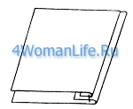
Обтачной шов является разновидностью стачного. Применяется при обработке воротников, бортов, клапанов карманов, манжет, хлястиков и т. д.
Две детали складывают лицевыми сторонами внутрь срез к срезу и соединяют стачным швом, затем выворачивают на лицевую сторону и выметывают так, чтобы из одной детали образовался кант шириной 0,1-0,2 см или чтобы шов расположился точно на сгибе.
Ширина обтачного шва может быть различной в зависимости от структуры ткани: из неосыпающихся тканей - 0,3-0,5 см, из осыпающихся - 0,4-0,8 см.

